第三节 环境问题及其危害
阅读下面四幅景观图,完成1~2题。
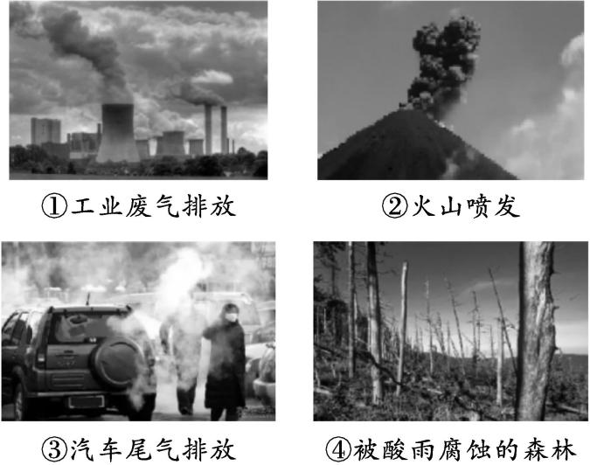
1.图中四种大气污染现象中,污染源是天然污染源的是( )
A.① B.② C.③ D.④
2.为减少图片④所示现象的发生,可采取的措施是( )
①改进能源消费结构 ②广泛利用煤炭资源 ③采用消烟除尘技术 ④家庭尽量使用小蜂窝煤炉具
A.①② B.③④ C.①③ D.②④
巴巴多斯(如图)位于东加勒比海小安的列斯群岛最东端,为珊瑚石灰岩海岛国家,国土面积较小,四周被海洋环绕,生物物种较稳定。一场热带风暴将原分布在印度洋和太平洋地区的蓑鲉(一种有毒鱼种,主要以甲壳动物为食,食量较大)带到加勒比海,并在当地大肆繁衍。据此完成3~5题。
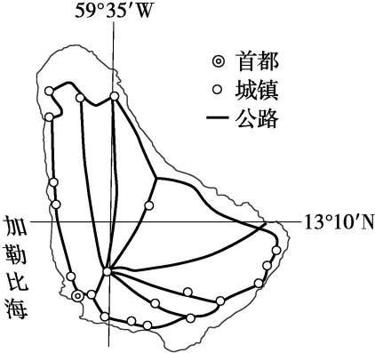
3.该国现今最担心的环境问题是( )
A.淡水枯竭 B.气候变暖
C.酸雨危害 D.臭氧层破坏
4.巴巴多斯生物物种较稳定的主要原因是( )
A.岛屿面积较大 B.纬度低,终年光热充足
C.地处板块内部 D.受外界干扰少
5.蓑鲉大肆繁衍的主要危害是( )
A.容易引发水土流失
B.可能造成土地荒漠化
C.当地生物多样性减少
D.容易破坏珊瑚结构
细颗粒物PM2.5是大气污染物的重要组成部分,长江三角洲城市群PM2.5浓度的变化具有非常鲜明的季节性特征,呈现出夏季小于冬季的特点。研究表明,近几年长江三角洲城市群PM2.5年均值呈逐年下降的趋势,且平均浓度空间重心发生了变化。下图为2013年至2017年长江三角洲城市群PM2.5年平均浓度的空间重心变化图。据此完成6~7题。
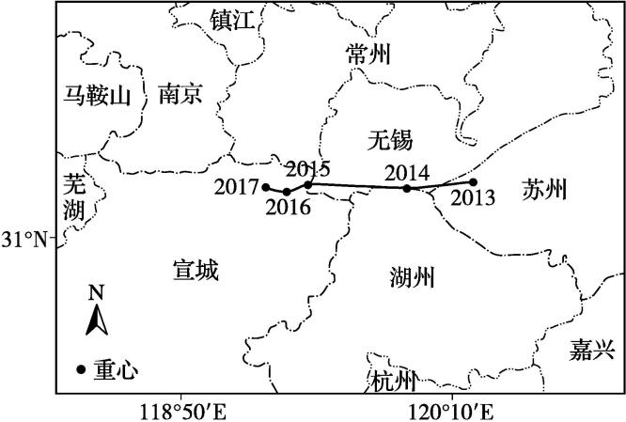
6.影响长江三角洲城市群PM2.5浓度季节变化的主要因素是( )
A.植被覆盖 B.日照长短
C.雨量多少 D.水域面积
7.长江三角洲城市群PM2.5平均浓度空间重心变化的主要原因是( )
A.区域年降水量变化大 B.西部经济的快速崛起
C.产业结构的升级调整 D.大气治理的区域联动
读非洲某区域人地关系示意图,完成8~9题。
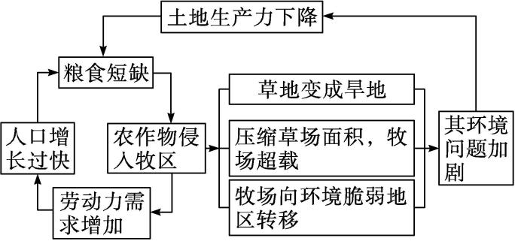
8.该区域面临的主要环境问题是( )
A.水土流失 B.森林锐减
C.土地荒漠化 D.矿产资源枯竭
9.该区域环境问题产生的根本原因是( )
A.炎热干旱的气候条件
B.人口激增,环保意识淡
C.农作物侵入牧区
D.土地生产力下降
黑炭是化石燃料和生物质在缺氧条件下热解炭化产生的表面以灰黑色为主的一类大气污染物。黑炭能在空气中随大气运动、降水等扩散,会对冰川产生重要影响,进而影响全球气候。下图为青藏高原及周边冰雪中黑炭含量(单位为10⁻⁹)。据此完成10~12题。
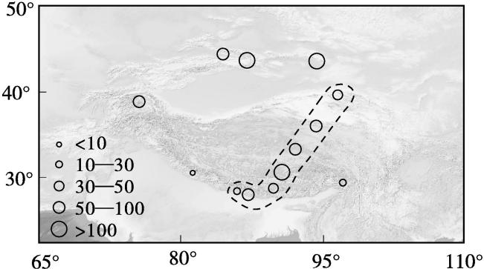
10.图中虚线框内高含量黑炭带的形成,主要是因为( )
A.油气资源开发 B.交通运输发展
C.牲畜粪便焚烧 D.工厂废气排放
11.青藏高原东南部空气中黑炭含量呈现夏低冬高的特点,原因主要是夏季( )
A.太阳辐射强,促进了黑炭的分解
B.西风势力强,利于污染物的扩散
C.气温高,利于大气层中黑炭自燃
D.降水多,利于黑炭随雨水沉降到地面
12.冰雪表层的黑炭会对冰川产生重要的影响,是因为其对太阳辐射( )
A.吸收强,加速冰雪消融
B.吸收弱,加速冰雪累积
C.反射强,加速冰雪消融
D.反射弱,加速冰雪累积
13.阅读图文材料,完成下列各题。
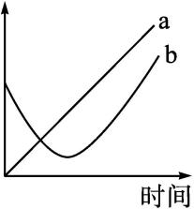
“环境库兹涅茨曲线”理论的核心是经济增长的不同阶段会出现对应的环境质量状况:在经济发展的初期,环境质量可能随着经济增长而不断下降,但到一定拐点时,环境质量又有可能随经济的进一步发展而逐步改善。
(1)若上图中a、b表示经济发展和环境质量两项指标,那么a、b分别代表什么?

(2)b曲线拐点的发生一般需要较高的人均收入,在我国人均收入不是很高的情况下,怎样才能实现环境和社会的和谐发展?

(3)环境问题的产生与产业结构有着密切的联系,为了更好地落实和谐的发展观,以北京市为例,说明应怎样进行产业结构调整。

参考答案
1.B 2.C 3.B 4.D 5.C 6.C 7.C 8.C 9.B 10.B 11.D 12.A
13.(1)a代表经济发展,b代表环境质量。
(2)建立绿色GDP核算体系;加大行政管理力度;加强宣传教育,增强公民环保意识;实行循环经济战略并大力开发新能源。
(3)大力发展第三产业,特别是交通、通信、信息、旅游、商业、餐饮等社会服务行业;调整第二产业,限制污染工业的发展,把污染企业搬迁出去;对农业结构进行调整,发展特色农业和花卉业、生态旅游观光农业,发展绿色农业。

